Eclairage/Signalisation
tableau des lampes - "faites la lumière sur les ampoules" (AutoPlus)
durée de vie des des lampes (Norma) - faisceaux Code/Route
la législation
réglage des projecteurs
diodes LED - circuit de clignotants
projecteurs de complément

Tableau des lampes (Barner)
- Lampes
tableau des lampes
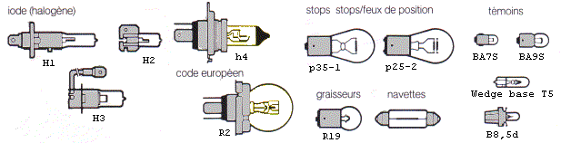

- Fusibles (pour rappel)
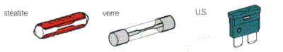

Faites la lumière sur les ampoules (Rémi Bricol'Tout, Auto Plus, 23.10.2001)
Les ampoules de phares - Pour les autos actuelles
Iode H4 (facile à remplacer)
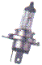
L'ampoule à iode H4 (60/55 W) possède deux filaments (code et phare). On en trouve de toutes sortes. La version de base peut se remplacer par une All Season (tous temps) légèrement jaune et plus efficace en cas de brouillard ou de pluie, ou encore par une offrant 30 % et même 50 % de lumière en plus (Osram, Philips). Méfiez-vous des modèles à bas prix : ils éblouissent et durent moins longtemps. Les bleues sont chères et éclairent moins.
Prix moyen : H4 10 à 50 F, All Season 50 à 100 F, H4 +30% 40 à 80 F, H4 +50% 100 F, H4 bleue 70 à 100 F.
Iode H7 (facile à remplacer)
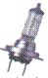
L'ampoule H7 de 55 W - les feux de croisement uniquement - équipe majoritairement les voitures âgées de moins de trois ans. C'est une lampe monofilament, plus petite et plus puissante qu'une H4. Elle est facile à déposer, mais l'accès est souvent exigu sur un véhicule moderne. Existe aussi en versions bleues, All Season et + 30 % de lumière en plus (de 50 à 120 % plus cher).
Prix moyens : H7 100 F, H7 All Season 150 F, H7 + 30 % 220 F, H7 bleue 150 F.
Iode H1 (facile à remplacer)

La H1 est une ampoule monofilament de 55 W utilisée en phares et dans certaines optiques additionnelles. Comme pour toutes les halogènes (H4, H7, H3, etc.), évitez de toucher le verre. Les traces laissées diminuent la puissance et disperse le faisceau lumineux. Existe aussi en versions + 30 % de lumière, bleue et All Season (de 20 à 150 % plus cher).
Prix moyens : 40 à 100 F.
Iode H3 (facile à remplacer)
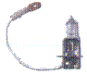
Plus courte qu'une H1 et dotée d'un fil de connexion, la H3 loger dans les antibrouillards, les phares additionnels bas de gamme et les voitures allemandes. Elle est maintenue par un clip facile à défaire. La seule difficulté étant d'ôter les vis souvent rouillées qui maintiennent le cadre à la coque du phare. Existe en versions Super (+ 30 % de lumière) et All Season (de 120 à 150 F).
Prix moyens : 40 à 100 F.
Les ampoules de phares - Pour les autos anciennes
Code européen (facile à remplacer)
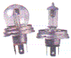
Les codes européens (CE 45/40 W) font code et phare. Désuets, ils ont été remplacés par les iodes H4 plus puissants. Toutefois, on peut gagner 20 % de lumière en plus avec une lampe R2 (lampe H4 dans un culot CE). Mais pas question de monter une H4 : le phare éblouirait.
Prix moyens : code CE 20 F, modèle R2 60 F
Les ampoules de phares - Pour les autos dernière génération
Iode HB3 (difficile à remplacer)

Nouvelle, sur le marché, la lampe de phare HB3 équipe essentiellement les voitures américaines. Mais elle commence à percer en Europe (chez Renault, entre autres). C'est une halogène de 60 W fixée à un culot "quart de tour" en plastique. Un joint torique (rouge) garantit l'étanchéité ainsi que le blocage du culot dans le phare. Il faut à la fois de la force et de l'habileté pour extraire la lampe.
Prix moyen : 100 F.
Lampe à décharge (très difficile à remplacer)
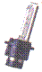
Toute nouvelle, elle est trois fois plus lumineuse qu'une H4, deux fois plus qu'une H7, et ne consomme que 35 W. Elle exige toutefois 24 000 V pour éclairer (12 V pour les autres) car elle n'a pas de filament. Interdiction d'y toucher ! Elle est censée durer aussi longtemps que le véhicule. Son prix prohibitif devrait baisser tout comme celui du bloc phare, qui oscille entre 1 500 F (sans ampoule) et 4 500 F (complet).
Prix moyen : 1 960 F.
Les ampoules de feux de signalisation
Ampoules de feux de position (facile à remplacer)

Petite ampoule blanche de 5 W, la lampe à baïonnette de feu de position (R5W) existe depuis plus de trente ans. Elle peut aussi servir pour éclairer le coffre, le moteur, la boîte à gants, le plafonnier, la plaque d'immatriculation, etc.
Prix moyens : 5 à 20 F.
Ampoules de clignotants (facile à remplacer)
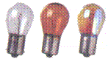
L'ampoule de clignotant, monofilament à baïonnette a évolué avec l'esthétique du feu. Au départ, sous le cabochon orange, logeait une lampe blanche de 21 W (référence P21W). Elle est passée à l'orange pour les feux incolores (PY21W). Mais, recouverte d'un vernis qui se craquelle, elle finit par éblouir. Les designers, pour éviter l'effet "oeuf sur le plat" d'une ampoule orange sur fond argenté, adoptent aujourd'hui une lampe bleutée (PY21W Diadem ou Silver), à la lumière orange.
Prix moyens : blanche 10 F, orange 15 à 20 F, Diadem 120 F.
Ampoule de stop (facile à remplacer)

L'immense majorité des véhicules est équipée d'une ampoule à deux filaments (stop 21 W et feux de position 5 W) à culot à baïonnette appelée P21/5 W. On y accède facilement, après avoir déposé le feu arrière. A noter, l'apparition, dans un futur très proche, de feux amère transparents et d'ampoules blanches de type Diadem P21W, à lueur rouge.
Prix moyen : 12 F.

Les ampoules dans l'habitacle
Lampes de tableau de bord (difficiles à remplacer)
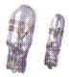
Il existe une myriade de mini-ampoules sans culot de 2 à 5W illuminant le tableau de bord, les témoins lumineux d'alerte, les répétiteurs de clignotants, etc. Elles sont souvent difficiles d'accès, car il faut déposer le bloc compteurs. Pour les retirer, tourner le culot en plastique. A se procurer plutôt en concession afin de limiter les risques d'erreur.
Prix moyens : 5 à 30 F.
Plafonniers et autres (faciles à remplacer)
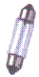
De 5 ou 10 W, elles illuminent la boîte à gants, la plaque d'immatriculation et les plafonniers. Ce sont des ampoules longues dotées d'un culot à chaque extrémité. Attention à ne pas vous brûler les doigts en les démontant, car il faut les empoigner par le verre. Elles claquent rarement. Cherchez plutôt un défaut au niveau du contacteur de porte.
Prix moyens : 5 à 10 F.

Durée de vie moyenne des lampes (Norma)
Les lampes automobiles sont soumises à un certain nombre de contraintes qui peuvent modifier considérablement leur durée de vie dans la pratique :
a/ Vibrations (faible énergie) | = Route (ondulation, gravier, etc.).
b/ Chocs (haute énergie) : | Trous, bordures trottoirs, etc.  Fermeture violente porte, capot, etc.
c/ Température élevée de fonctionnement : | A l'arrêt sans ventilation,  dans un feu trop compacte, etc.
d/ Variations de tension délivrée par l'équipement électrique, pour mémoire :
5 % de surtension | = durée divisée par 2 (lampes classiques).  =durée réduite de 1/3 (lampes halogènes).

 | ancienne | durée de vie moyenne |  |  | ancienne | durée de vie moyenne
Code européen |  |  |  | Auxiliaires
CE | R2 | 225 h |  | P 21 W | P 25-1 | 150 h | stop
Halogènes |  |  |  | P 21/5 W | P 25-2 | 150/1500 h | Filament principal/auxiliaire
H1 | - | 225 h |  | R 5 W | R 19-5 | 200 h | graisseur
H2 | - | 225 h |  | R 10 W | R 19-10 | 200 h
H3 | - | 225 h |  | C 5 W | C 11 | 300 h | navette
H4 | - | 450 h |  | T 4 W | T 8/4 | 300 h | témoin
 |  |  |  | W 3 W | W 10/3 | 1000 h | témoin sans culot
 |  |  |  | W 5 W | W 10/5 | 300 h

Faisceaux Code/Route et couleurs des feux (Norma)
- Faisceaux Code/Route
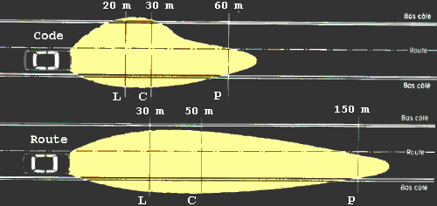
zone L (largeur) : | Attention perceptive (changement de direction)
zone C (confort) : | Attention diffuse (grand parcours)
zone P (portée) : | Attention concentrée (petit parcours)

Selon directive de Bruxelles 76/756/CEE du 27 juillet 1976
désignation | nbre | oblig | couleurs |  |  |  | témoin  oblig | notes
désignation | nbre | oblig | blanc | jaune  sélectif | jaune  auto. | rouge | témoin  oblig | notes
Route | 2 ou 4 | oui | x | x | - | - | oui | Jaune sélectif autorisé au Japon  Blanc ou jaune sélectif en Europe, sauf Allemagne
Croisement | 2 | oui | x | x | - | - | -
Indicateur de direction | 2 Av  2 Ar | oui | - | - | x | - | oui | témoin optique et/ou acoustique  feux: fréquence 90 +/- 30 périodes/minute
Stop | 2 | oui | - | - | - | x | - | feux: leur intensité lumineuse doit être nettement  supérieure aux feux de position
Plaque immatriculation  arrière | N | oui | x | - | - | - | - | N = suffisant pour bien éclairer la plaque
Position avant | 2 | oui | x | (A) | - | - | oui | (A) admis si incorporé dans projecteur Js
Position arrière | 2 | oui | - | - | - | x | oui | (A) admis si incorporé dans projecteur Js
Signal détresse | 2 x 2 | oui | - | - | x | - | oui | feux à fonctionnement simultané, même moteur arrêté
Brouillard avant | 2 | - | x | x | - | - | - | feux indépendants des feux Route et Croisement
Brouillard arrière | 1 ou 2 | oui | - | - | - | x | oui | feux indépendants des feux de brouillard avant  allumage avec feux de croisement ou de brouillard avant
Marche arrière | 1 ou 2 | oui | x | - | - | - | - | allumage seulement avec commande de mise en marche arrière véhicule
Stationnement | 2 Av  2 Ar (3) | - | Av | - | (A) | Ar | - | (3) ou 2 latéraux  (A) admis si incorporés dans indicateurs latérauxh
Encombrement ou gabarit | 2 Av  2 Ar | oui | Av | - | - | Ar | - | feux installés sur véhicules de largeur supérieure à 2,10 m

La législation
- Conduite et intempéries, la loi veille sur votre sécurité (Auto Plus, 22.10.2002)
Pour éviter accidents et P.V., voici quelques principes à ne pas oublier...
A l'aube de l'hiver, la mauvaise saison apporte son cortège d'intempéries. C'est le moment de revoir quelques leçons de réglementation sur l'éclairage, la visibilité, la vitesse, etc.
1. L'éclairage
Selon les circonstances, les feux de position, de croisement et les antibrouillards s'imposent.
L'allumage des codes est-il obligatoire dès que la visibilité baisse ?
Le code de la mute impose l'utilisation des feux de croisement en cas de visibilité réduite, due aux mauvaises conditions atmosphériques. Il faut également diminuer sa vitesse, la visibilité baissant quand on met ses codes.
Quand utiliser les projecteurs antibrouillard ?
Outre les situations de brouillard ou de chutes de neige, les feux avant de brouillard peuvent remplacer ou compléter les phares sur les routes étroites ou sinueuses et hors agglomérations. Ils doivent être éteints lorsque, pour ne pas éblouir, vous passez des feux de route à ceux de croisement.
Les feux antibrouillard arrière sont-ils autorisés sous la pluie ?
Non. On ne peut les utiliser qu'en cas de brouillard ou de chute de neige.
Les sanctions.
L'oubli d'éclairage et de signalisation, ou l'utilisation intempestive des feux de brouillard, oeuf vous valoir une amende de 135 EUR (900 F) et la perte de 4 points.

Réglage des projecteurs
Réglage des feux (source Bosch)
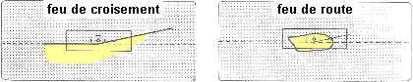
Régler le bord supérieur de la zone d'éclairage maximum sur le prolongement imaginaire de la ligne horizontale de la croix de réglage supérieure.
Régler les phares de façon à ce que la coupure entre la zone sombre et la zone éclairée touche la ligne de réglage, horizontalement à gauche de la croix et en montant de 15° à droite de la croix.
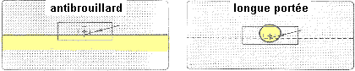

phares antibrouillard
La coupure supérieure entre la zone sombre et celle éclairée doit toucher la ligne de réglage et être horizontale sur toute la largeur de l'écran de mesure.
Autres phares supplémentaires
Les autres modèles de phares montés ultérieurement doivent être réglés d'après les prescriptions en vigueur.

Contrôle de réglage sans appareil (source Ducellier 3179c, pur info)
"Le réglage doit être effectué en n'utilisant que des lampes homologuées et il doit âtre corrigé à chaque changement de lampe ou pour des variations de la charge du véhicule.
1 - Le véhicule normalement chargé doit être amené sur un sol horizontal, bien plat,
et à 10 mètres en avant d'un écran ou mur clair et mat, vertical, abrité de toute source d'éclairage direct extérieur.
LE CONDUCTEUR ou une CHARGE EQUIVALENTE DEVRONT ETRE EN PLACE au moment du réglage.
Les pneus normalement gonflés, le véhicule est en position d'équilibre sur ses ressorts et amortisseurs en étant perpendiculaire à l'écran et donc l'axe de cet écran.
2 - Le faisceau de réglage est le faisceau croisement
Pour le réglage de chaque projecteur cacher l'autre.
Sur l'écran, la partie horizontale du faisceau
doit être parallèle au sol et à une hauteur inférieure de 20 cm à celle du centre de la glace.
La partie oblique doit débuter à droite ou à gauche de l'axe de l'écran à une distance égale au demi écartement des centres des glaces sur le véhicule,"

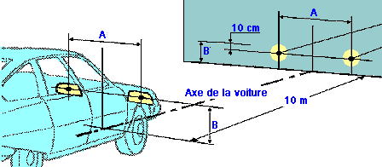

Le régloscope Cibié
Brevet 825.653 du 27.11.1936, 1.087-394 du 27.11.1953 et P.V. 688.960 du 4.4.1955
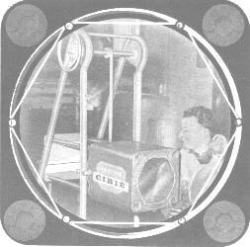

Diodes électroluminescentes (DEL ou LED)
- Calcul de R
en courant continu, If = 10 mA (led rouge) et 20 mA (verte, jaune et ambre)
pour une utilisation en courant alternatif, ces courants sont approximativement doublés
Vcc | 5 V | 12 V | 24 V |  | 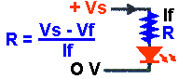
led rouge | 270 Ohms  0,5 W | 1 kOhm  0,5 W | 2,2 kOhm  0,5 W
led verte  jaune, ambre | 120 Ohms  0,5 W | 470 Ohm  0,5 W | 1 kOhm  0,5 W

pour une utilisation en courant alternatif, une diode 1N4148 doit être couplée en antiparallèle
Vcc | 6 V | 12 V | 24 V
led rouge | 180 Ohms  0,5 W | 470 Ohm  0,5 W | 1 kOhm  0,5 W
led verte  jaune, ambre | 100 Ohms  0,5 W | 270 Ohm  0,5 W | 560 Ohm  1 W

ces valeurs ne sont applicables aux leds clignotantes

Circuit de clignotants
